金华市金义东轨道交通有限公司绿植租摆及养护项目用户需求书
- 项目概况
1、招标范围
控制中心（金东区）大302棵，中173棵，小156棵；
塘雅车辆段（塘雅）大568棵，中187棵，小45棵；
官塘停车场（义乌）大98棵，中8棵；
槐堂停车场（东阳）大127棵，中8棵；
以上数量为预估，绿植品种和数量以实际摆放为准。
2、服务期限
12个月，如乙方履约情况良好，经双方同意，合同期满后可续签。
二、绿植要求
摆放的种类植物，要求草木本各为一半，每月上报摆放清单，其中花木品种不低于40%（品种为五针松、罗汉松、雀梅桩、大花绘兰、兰花、百合花、杜鹃、茶梅、茶花、一品红、红掌、树桩雄树、树桩红花继木、多头铁、大型浦葵、大型酒瓶兰、龙血铁树、凤梨、大型发财树等）
1、室内摆花花盆及花木品种须协调美观，同一区域或相近区域的花盆种类及颜色须统一，与环境相匹配。
2、室内绿植定期更换，每周至少保养一次，保持绿植及叶面干净美观，并有甲方确认签字回执。
3、室内绿植浇灌后，做到“回头看”，及时处理渗水。
4、承包须及时响应发包方对绿化摆花的合理需求，同时针对不同区域，不同楼层，设计规划出与之相匹配的花木品种和摆放样式，使整个环境整洁美观。
5、要求摆放的观叶植物形态优美、无病害、虫害、病斑出现；
6、花盆内无烟蒂、纸屑等杂物；
7、对坏死植物要及时发现及时更换。
8、承包方按规定范围及种类摆放并落实专人进行日常管理。
9、按《标准园林植物养护技术规程》管理和养护，并提供具体的操作计划、
10、花卉摆放要根据室内场所使用的功能、植物生长环境及室内绿化的特性合理选择。
11、大型种类植物、花草类、鲜花类植物要有不同的更换周期(列出具体的更换时间表)。
大、中盆木本花木每月必须调换，小盆草木本每月调换，并保证有50%的有花（特殊季节除外），并有甲方确认签字回执。
12、摆放的种类植物每盆都必须有托盘垫底。
三、违约责任
1.未完成每周一次养护或每月调换绿植，扣除当季结算金额的10%，未完成规定的养护或调换达到三次及以上，不予支付未结费用，终止合同并没收合同履约保证金。
2.乙方未能如期提供服务的，每日向甲方支付合同款项的千分之六作为违约金。乙方超过约定日期10个工作日仍不能提供服务的，甲方可解除本合同。乙方因未能如期提供服务或因其他违约行为导致甲方解除合同的，乙方应向甲方支付合同总值5%的违约金，如造成甲方损失超过违约金的，超出部分由乙方继续承担赔偿责任。
四、费用支付
费用按季度支付。
五、清单详见附件《轨道大厦绿植清单》和《运营公司绿植清单》

轨道大厦绿植清单
楼层 | 位置 | 花卉种类 | 数量 | 规格 | 图片参考
23楼 | 餐厅 | 夏威夷 | 31 | 中 | 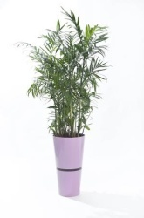
23楼 |  | 如意 | 4 | 小 | 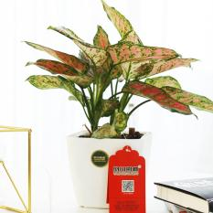
22楼 | 过道 | 夏威夷 | 6 | 大
22楼 | 前台 | 兰花 | 2 | 小 | 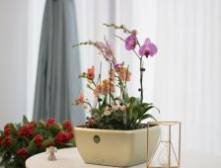
22楼 | 领导办公室 | 发财树、兰花、幸福树 | 32 | 大 | 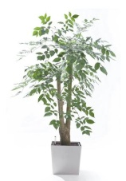
22楼 | 2210 | 龙血树 | 6 | 大 | 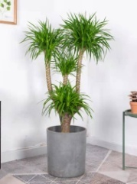
22楼 | 2209 | 龙血树 | 4 | 大
22楼 | 接待区 | 平安树 | 7 | 大 | 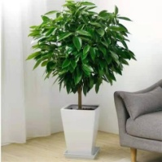
21楼 | 2112 | 新叶藤、夏威夷 | 6 | 大 | 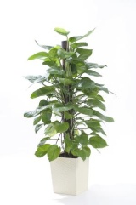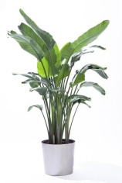
21楼 | 过道 | 新叶藤、夏威夷、天堂鸟 | 6 | 大
21楼 | 2110 | 新叶藤、夏威夷、天堂鸟 | 4 | 大
21楼 | 2110 | 新叶藤、夏威夷、天堂鸟 | 3 | 大
21楼 | 2117 | 新叶藤、夏威夷、天堂鸟 | 3 | 大 | 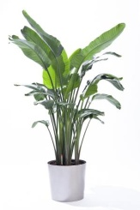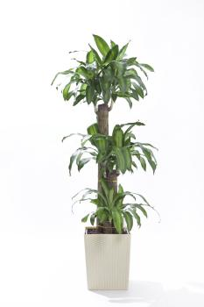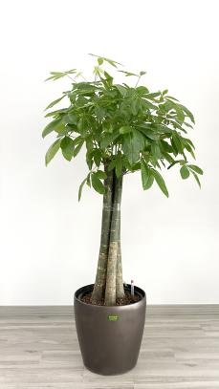
21楼 | 2119 | 新叶藤、夏威夷、天堂鸟 | 3 | 大
21楼 | 2118 | 新叶藤、夏威夷、天堂鸟 | 3 | 大
20楼 | 2010 | 绿萝柱、发财树等（大） | 4 | 大
20楼 | 2011 | 绿萝柱、发财树等（大） | 3 | 大
20楼 | 2012 | 绿萝柱、发财树等（大） | 7 | 中
20楼 | 2008 | 绿萝柱、发财树等（大） | 6 | 中
20楼 | 2009 | 绿萝柱、发财树等（大） | 4 | 中
20楼 | 2007 | 绿萝柱、发财树等（大） | 4 | 中
20楼 | 2005 | 绿萝柱、发财树等（大） | 3 | 大
20楼 | 接待区 | 绿萝柱、发财树等（大） | 3 | 大
20楼 | 2018 | 绿萝柱、发财树等（大） | 5 | 中
19楼 | 1911 | 绿萝柱、发财树等（大） | 4 | 大
19楼 | 1910 | 绿萝柱、发财树等（大） | 4 | 大
19楼 | 1913 | 绿萝柱、发财树等（大） | 4 | 大
19楼 | 1917 | 绿萝柱、发财树等（大） | 5 | 大
19楼 | 1919 | 绿萝柱、发财树等（大） | 5 | 中
19楼 | 接待区 | 新叶藤、夏威夷、天堂鸟 | 5 | 中
19楼 | 1901 | 新叶藤、夏威夷、天堂鸟 | 6 | 中
19楼 | 1902 | 新叶藤、夏威夷、天堂鸟 | 5 | 中
19楼 | 1903 | 新叶藤、夏威夷、天堂鸟 | 4 | 大
19楼 | 1906 | 新叶藤、夏威夷、天堂鸟 | 5 | 大
19楼 | 1907 | 新叶藤、夏威夷、天堂鸟 | 5 | 中
19楼 | 1908 | 新叶藤、夏威夷、天堂鸟 | 4 | 大
19楼 | 1909 | 新叶藤、夏威夷、天堂鸟 | 4 | 大
18楼 | 1808 | 新叶藤、夏威夷、天堂鸟 | 4 | 大
18楼 | 1809 | 新叶藤、夏威夷、天堂鸟 | 4 | 大
18楼 | 1811 | 新叶藤、夏威夷、天堂鸟 | 5 | 中
18楼 | 1813 | 新叶藤、夏威夷、天堂鸟 | 6 | 中
18楼 | 1816 | 新叶藤、夏威夷、天堂鸟 | 5 | 中
18楼 | 接待区 | 巴西木、夏威夷、天堂鸟 | 6 | 中
18楼 | 1801 | 巴西木、夏威夷、天堂鸟 | 4 | 大
18楼 | 1802 | 巴西木、夏威夷、天堂鸟 | 4 | 大
18楼 | 1803 | 巴西木、夏威夷、天堂鸟 | 5 | 中
18楼 | 1805 | 巴西木、夏威夷、天堂鸟 | 4 | 大
17楼 | 1710 | 巴西木、夏威夷、天堂鸟 | 5 | 中
17楼 | 1711 | 巴西木、夏威夷、天堂鸟 | 6 | 中
17楼 | 1716 | 巴西木、夏威夷、天堂鸟 | 10 | 中
17楼 | 接待区 | 巴西木、夏威夷、天堂鸟 | 4 | 大
17楼 | 1701 | 巴西木、夏威夷、天堂鸟 | 5 | 中
17楼 | 1702 | 巴西木、夏威夷、天堂鸟 | 4 | 大
17楼 | 1703 | 巴西木、夏威夷、天堂鸟 | 6 | 中
17楼 | 1705 | 巴西木、夏威夷、天堂鸟 | 4 | 大
17楼 | 1707 | 巴西木、夏威夷、天堂鸟 | 4 | 大
17楼 | 1708 | 巴西木、夏威夷、天堂鸟 | 5 | 中
3楼 | 过道 | 巴西木、夏威夷、天堂鸟 | 11 | 大
3楼 | 内大包间 | 巴西木、夏威夷、天堂鸟 | 4
3楼 | 外包间 | 巴西木、夏威夷、天堂鸟 | 4 | 大
3楼 | 中堂 | 巴西木、夏威夷、天堂鸟 | 8 | 中
3楼 | 圆桌区 | 巴西木、夏威夷、天堂鸟 | 5 | 大
2楼 | 背面区 | 巴西木、夏威夷、天堂鸟 | 10 | 中
2楼 | 南面 | 巴西木、夏威夷、天堂鸟 | 11 | 大
2楼 | 就餐区 | 巴西木、夏威夷、天堂鸟 | 8 | 中
1楼 | 组景区 | 巴西木、夏威夷、天堂鸟 | 83 | 大 | 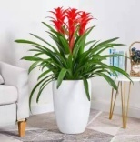
 | 门口 | 巴西木、夏威夷、天堂鸟 | 7 | 大
5楼 | 大会议室 | 巴西木、夏威夷、天堂鸟 | 13 | 大
各楼层 |  | 180绿萝 | 150 | 小
 |  | 合计 | 631

运营公司绿植清单

塘雅绿植摆放清单
摆放位置 | 花卉种类 | 数量 | 图片参考
一层
大厅 | 造型及其他（大） | 61 | 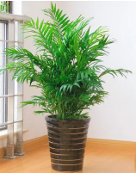  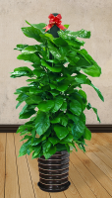
食堂 | 绿萝柱等（大） | 7 | 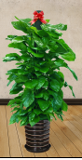
食堂 | 也门铁、万年青等（中） | 4 | 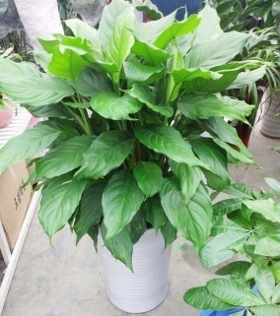  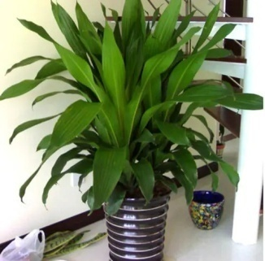
办公室 | 绿萝柱等（大） | 3
三层
多功能厅 | 绿萝柱等（大） | 18
四层
办公室 | 绿萝柱、发财树等（大） | 33 | 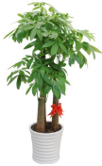
办公室 | 君子兰（小） | 1 | 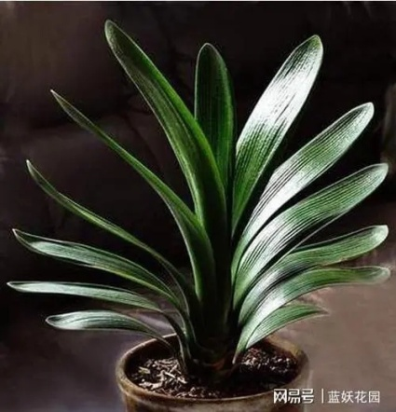
五层
办公室 | 绿萝柱、夏威夷等（大） | 23
七层
办公室 | 绿萝柱、发财树等（大） | 50
办公室 | 君子兰（小） | 2
八层
办公室 | 绿萝柱、发财树等（大） | 50
办公室 | 君子兰（小） | 4
九层
办公室 | 绿萝柱、发财树等（大） | 55
办公室 | 君子兰（小） | 4
十层
办公室 | 绿萝柱、发财树等（大） | 60
办公室 | 君子兰（小） | 7
十一层
办公室 | 绿萝柱、发财树等（大） | 50
办公室 | 君子兰（小） | 6
十二层
办公室 | 绿萝柱、发财树等（大） | 60
办公室 | 君子兰（小） | 17
其他
走廊（1-12层） | 也门铁、万年青等（中） | 48
电梯口（1-12层） | 也门铁、万年青等（中） | 48
塘雅车辆段运用库
一层 | 绿萝柱、发财树等（大） | 8
二层 | 绿萝柱、发财树等（大） | 25
二层 | 君子兰（小） | 4
塘雅车辆段物资库
一层 | 绿萝柱、发财树等（大） | 6
二层 | 绿萝柱、发财树等（大） | 10
其他
（1-2层）楼梯 | 也门铁、万年青等（中） | 4
（1-2层）走廊 | 也门铁、万年青等（中） | 18
司机楼
门厅 | 也门铁、万年青等（中） | 10
门厅 | 绿萝柱、发财树等（大） | 6
（1-4层）楼梯 | 也门铁、万年青等（中） | 12
（1-4层）电梯口 | 绿萝柱、发财树等（大） | 10
（1-4层）走廊 | 也门铁、万年青等（中） | 22
（1-4层）走廊 | 绿萝柱、发财树等（大） | 10

官塘绿植摆放清单
摆放位置 | 花卉种类 | 数量 | 图片参考
一层
大厅 | 造型及其他（大） | 27
值班室 | 绿萝柱、发财树等（大） | 3
二层
餐厅 | 绿萝柱、发财树等（大） | 10
会议室 | 绿萝柱、发财树等（大） | 3
办公室 | 绿萝柱、发财树等（大） | 8
三层
办公室 | 绿萝柱、发财树等（大） | 18
四层
会议室 | 绿萝柱、发财树等（大） | 4
办公室 | 绿萝柱、发财树等（大） | 9
（1-4层）走道 | 也门铁、万年青等（中） | 16
（1-4层）走道 | 绿萝柱、发财树等（大） | 10
（1-4层）电梯口 | 绿萝柱、发财树等（大） | 10
官塘运用库
一层 | 绿萝柱、发财树等（大） | 10
二层 | 绿萝柱、发财树等（大） | 8
官塘工程车库
二层 | 绿萝柱、发财树等（大） | 1

槐堂绿植摆放清单
摆放位置 | 花卉种类 | 数量 | 图片参考
一层
大厅 | 造型及其他（大） | 32
食堂 | 绿萝柱、发财树等（大） | 4
二层
办公室 | 绿萝柱、发财树等（大） | 12
会议室 | 绿萝柱、发财树等（大） | 1
三层
办公室 | 绿萝柱、发财树等（大） | 9
值班室 | 绿萝柱、发财树等（大） | 2
四层
办公室 | 绿萝柱、发财树等（大） | 11
五层
办公室 | 绿萝柱、发财树等（大） | 17
（1-5层）走道 | 也门铁、万年青等（中） | 21
（1-5层）走道 | 绿萝柱、发财树等（大） | 10
（1-5层）电梯口 | 绿萝柱、发财树等（大） | 10
其他
一层 | 绿萝柱、发财树等（大） | 6
二层 | 绿萝柱、发财树等（大） | 11

